QUY TRÌNH MẪU / TÀI CHÍNH – KẾ TOÁN

QUY TRÌNH THANH TOÁN NỘI BỘ
Mẫu áp dụng cho các khoản chi phí hoạt động và đề nghị hoàn trả/chi trả đã phát sinh trong doanh nghiệp. Nội dung, hạn mức và thời gian xử lý cần được điều chỉnh theo quy chế tài chính thực tế.
Mã tài liệu | Phiên bản | Ngày hiệu lực | Đơn vị quản lý
QT-TC-01 | 1.0 | [dd/mm/yyyy] | Phòng Tài chính – Kế toán

01 MỤC ĐÍCH VÀ PHẠM VI
• Thống nhất cách lập, kiểm tra, phê duyệt, thực hiện và ghi nhận các khoản thanh toán; đảm bảo đủ căn cứ, đúng thẩm quyền và hạn chế thanh toán trùng.
• Áp dụng đối với nhân viên, trưởng bộ phận, kế toán, thủ quỹ/kế toán thanh toán và người có thẩm quyền phê duyệt.
• Bao gồm đề nghị chi phí nội bộ, hoàn trả chi phí cho nhân viên và thanh toán nhà cung cấp; hồ sơ cụ thể thay đổi theo từng loại giao dịch.

02 NGUYÊN TẮC KIỂM SOÁT
• Mọi khoản chi phải có mục đích, chứng từ phù hợp và người chịu trách nhiệm rõ ràng.
• Người lập đề nghị, người phê duyệt và người thực hiện chi nên được phân tách vai trò theo quy mô tổ chức.
• Không thanh toán khi thiếu phê duyệt cần thiết; kiểm tra khoản chi đã được chi trước đó hoặc còn tạm ứng chưa quyết toán.
• Hình thức, hạn mức, lịch chi và cấp phê duyệt tuân theo quy chế tài chính/quy chế ủy quyền của doanh nghiệp.

03 PHÂN CÔNG TRÁCH NHIỆM
Vai trò | Trách nhiệm chính
Nhân viên / bộ phận đề nghị | Chuẩn bị hồ sơ, giải trình, bổ sung chứng từ và cung cấp thông tin người nhận tiền.
Trưởng bộ phận | Xác nhận tính cần thiết, kết quả nghiệm thu/sử dụng và tính phù hợp ngân sách.
Kế toán | Kiểm tra tính đầy đủ, tính toán, đối chiếu công nợ/tạm ứng; hạch toán và lưu hồ sơ.
Người phê duyệt | Ra quyết định duyệt/từ chối theo đúng hạn mức và phạm vi ủy quyền.
Thủ quỹ / kế toán thanh toán | Thực hiện lệnh chi theo hồ sơ đã duyệt; cung cấp chứng từ chuyển khoản/phiếu chi.

04 SƠ ĐỒ QUY TRÌNH THANH TOÁN
Luồng xử lý tiêu chuẩn từ khi phát sinh nhu cầu thanh toán đến khi ghi sổ và hoàn tất lưu chứng từ.
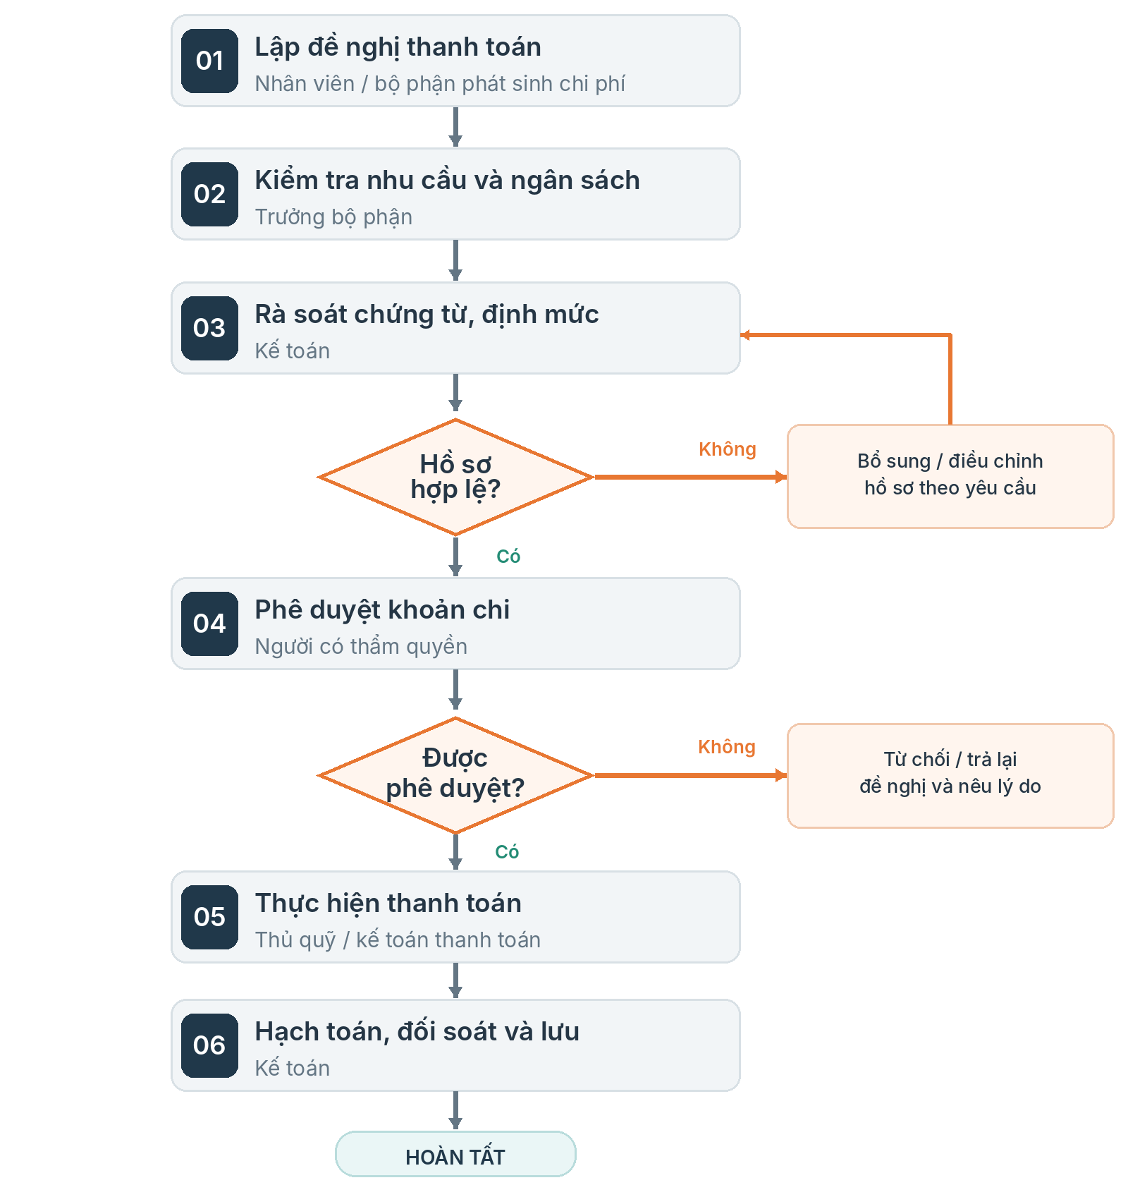
Sơ đồ 01. Nhánh “Không” tại bước kiểm tra yêu cầu bổ sung hồ sơ; nhánh “Không” tại phê duyệt dừng khoản chi hoặc trả lại để điều chỉnh.

05 HƯỚNG DẪN THỰC HIỆN THEO TỪNG BƯỚC
Thời gian xử lý dưới đây là mức tham khảo tính từ khi nhận đủ hồ sơ; doanh nghiệp có thể thay bằng SLA nội bộ.
Bước | Phụ trách | Nội dung thực hiện & kiểm soát | Đầu ra / thời gian
01  Lập đề nghị | Nhân viên / bộ phận | Điền phiếu đề nghị: lý do, khoản chi, số tiền, người nhận, hình thức chi. Kèm chứng từ phát sinh và tài liệu đối chiếu. | Phiếu đề nghị + bộ chứng từ  Gợi ý: trong 01 ngày sau phát sinh
02  Xác nhận | Trưởng bộ phận | Kiểm tra tính cần thiết của khoản chi, mục đích sử dụng, ngân sách/định mức, khối lượng và kết quả công việc (nếu có). | Ý kiến xác nhận  Gợi ý: 01 ngày làm việc
03  Kiểm tra | Kế toán | Đối chiếu số tiền và hồ sơ; kiểm tra khoản thanh toán trùng, công nợ, tạm ứng, thông tin thụ hưởng. Thiếu/sai thì trả lại và ghi rõ nội dung bổ sung. | Hồ sơ được xác nhận hợp lệ / yêu cầu bổ sung  Gợi ý: 01–02 ngày
04  Phê duyệt | Người có thẩm quyền | Căn cứ hồ sơ đã kiểm tra và hạn mức được ủy quyền để duyệt, từ chối hoặc yêu cầu giải trình. Lưu dấu vết phê duyệt. | Quyết định phê duyệt / từ chối  Gợi ý: 01 ngày
05  Thanh toán | Thủ quỹ / kế toán thanh toán | Kiểm tra lại tên người nhận, tài khoản, số tiền, phương thức thanh toán trước khi thực hiện. Đính kèm ủy nhiệm chi/chứng từ chuyển khoản hoặc phiếu chi. | Xác nhận chi tiền  Theo lịch chi đã công bố
06  Ghi nhận & lưu | Kế toán | Hạch toán, cập nhật trạng thái “Đã thanh toán”; đối soát ngân hàng/quỹ, công nợ và chứng từ chi; lưu theo mã hồ sơ để truy xuất. | Bút toán và bộ hồ sơ hoàn chỉnh  Gợi ý: 01 ngày sau thanh toán

Điểm dừng bắt buộc
Không thực hiện thanh toán khi hồ sơ chưa đủ theo quy định của doanh nghiệp, thông tin người nhận chưa được xác minh hoặc chưa có phê duyệt đúng thẩm quyền. Trường hợp ngoại lệ phải theo cơ chế phê duyệt ngoại lệ được ban hành.

06 CHECKLIST HỒ SƠ TRƯỚC KHI THANH TOÁN
✓ | Nội dung cần kiểm tra
☐ | Có phiếu đề nghị thanh toán, nêu rõ mục đích và giá trị thanh toán.
☐ | Có hóa đơn/chứng từ, hợp đồng, biên bản nghiệm thu hoặc tài liệu liên quan nếu áp dụng.
☐ | Có xác nhận của trưởng bộ phận và phê duyệt theo đúng thẩm quyền.
☐ | Đã đối chiếu công nợ, khoản chi trùng và khoản tạm ứng liên quan (nếu có).
☐ | Đã đối chiếu người thụ hưởng, số tài khoản, tên ngân hàng và số tiền thanh toán.
☐ | Có chứng từ xác nhận đã chi và mã lưu hồ sơ sau thanh toán.

PHỤ LỤC 01 / BIỂU MẪU SỬ DỤNG NỘI BỘ

PHIẾU ĐỀ NGHỊ THANH TOÁN NỘI BỘ
Mã đề nghị: ..................................... Ngày lập: ....... / ....... / ............
THÔNG TIN ĐỀ NGHỊ | NỘI DUNG KÊ KHAI
Họ và tên người đề nghị | ...............................................................................................
Bộ phận / chức danh | ...............................................................................................
Loại thanh toán | ☐ Hoàn trả chi phí ☐ Thanh toán nhà cung cấp ☐ Khác
Mục đích / nội dung chi | ...............................................................................................  ...............................................................................................
Dự án / mã chi phí (nếu có) | ...............................................................................................

01 CHI TIẾT KHOẢN THANH TOÁN
STT | Khoản mục / diễn giải | Chứng từ / số hiệu | Số tiền (VNĐ)
01 | .............................................. | ........................ | ........................
02 | .............................................. | ........................ | ........................
03 | .............................................. | ........................ | ........................
04 | .............................................. | ........................ | ........................
 | TỔNG CỘNG |  | ........................
Số tiền bằng chữ: ....................................................................................................................

02 THÔNG TIN NHẬN TIỀN VÀ CHỨNG TỪ
TRƯỜNG THÔNG TIN | NỘI DUNG KÊ KHAI
Người / đơn vị thụ hưởng | ...............................................................................................
Phương thức thanh toán | ☐ Chuyển khoản ☐ Tiền mặt
Tài khoản / ngân hàng | ...............................................................................................
Hạn đề nghị thanh toán | ....... / ....... / ............
Chứng từ đính kèm | ☐ Hóa đơn ☐ Hợp đồng ☐ Nghiệm thu ☐ Khác: ....................

03 XÁC NHẬN VÀ PHÊ DUYỆT
Người đề nghị | Trưởng bộ phận | Kế toán kiểm tra | Người phê duyệt
(Ký, ghi rõ họ tên) | (Ký, ghi rõ họ tên) | (Ký, ghi rõ họ tên) | (Ký, ghi rõ họ tên)
Ghi chú: Mẫu áp dụng theo quy chế tài chính và phân cấp phê duyệt của doanh nghiệp. Hồ sơ thiếu chứng từ cần được bổ sung trước khi thực hiện thanh toán.

